关于开展2023年汉阳区高新技术企业区级奖励配套申报工作的通知

各相关企业：

按照《武汉市人民政府关于推进全市开发区创新提升打造改革开放新高地的意见》(武政规〔2020〕15号)和《武汉市进一步加快创新发展的若干政策措施(武政规〔2022〕5号)文件精神，我局拟组织开展2023年高新技术企业区级财政奖励兑现工作。

一、申报时间

2023年7月5至7月31日，逾期视为自愿放弃申报。

二、申报对象

(一)列入《关于公布湖北省2022年高新技术企业认定结果的通知》公布名单的企业且纳税关系在汉阳区（简称第一类）；

(二)列入《关于公布湖北省2021年高新技术企业认定结果的通知》(鄂科技发高〔2022〕7号)公布名单的企业且纳税关系在汉阳区（简称第二类），2022年已获区级第一批奖励，现申请区级第二批5万元奖励。

(三)列入《关于公布湖北省2020年高新技术企业认定结果的通知》(鄂科技发高〔2021〕1号)公布名单的规下企业且纳税关系在汉阳区，2021、2022年已获区级第一批、第二批奖励，现申请区级第三批5万元奖励。

三、实施原则

此次申报采取区街联动，街道为主的原则。街道办(园

区)作为审核主体对兑现奖励企业的税务关系所在地、办公地址、上年度纳税总额等企业从事生产经营的基本情况进行核查，对企业申报资料真实性进行把关，区科经局根据街道(园区)提交的汇总表向企业拨款。

四、奖励标准

对我区首次认定的高新技术企业，分三年每年按5万元的标准给予奖励；对有效期满重新认定的高新技术企业，区级一次性给予5万元奖励。

五、资料提交

(一)提交材料:

1、汉阳区高新技术企业政策奖励申请表(盖公司公章)；

2、2023年1月1日以后的企业缴税证明(盖公司公章)；

3、企业营业执照和高新技术企业证书复印件(盖公司公章);

4、市级财政补贴到账凭证复印件(盖公司公章)；

5、收款证明(盖公司公章)；

6、企业收款收据;

7、企业承诺书。

第一类企业需提交以上7项资料,其中：

企业收款收据收款事由为：“2022 年新认定高新技术企业补贴区级配套奖励”或“2022年重新认定高新技术企业补贴区级配套奖励”，加盖单位公章和财务章；

第二类及第三类企业仅提供第5项和第6项资料，其中：

第二类企业收款收据填写收款事由：“2021年新认定高新技术企业补贴区级配套奖励(第二批)”加盖单位公章和财务章；

第三类企业收款收据填写收款事由：“2020年新认定高新技术企业补贴区级配套奖励(第三批)”加盖单位公章和财务章。

(二)提交方式：

1、线上提交，审批通过后进行第2步线下提交(操作流程见附件)

2、企业将申报材料一式三份提交至所属辖区街道办，街道办对申报资料进行审核，填写汉阳区高新技术企业奖励核查汇总表并加盖公章，提交至区科经局。区科经局根据街道提交的汇总表向企业拨款。

六、相关说明

1、缴税证明可以是任意税种的缴税单据，但必须显示

是汉阳区税务机关。

2、若在申报及审核过程中需要企业提供本通知要求以外的证明材料，申报对象需积极配合。

3、申报期间如有不符合申报条件及违反国家相关法律法规规定的情形，经查实后取消兑现资格。

七、联系方式

联系人: 李丽 姜虹 陈围

联系方式: 84468510

联系地址: 汉阳区芳草路1号汉阳区政府大楼0435室

附件：1.汉阳区新认定高新技术企业政策奖励申请表

2.收款证明

3.企业承诺书

4.汉阳区高新技术企业奖励核查汇总表

5.线上操作流程

汉阳区科学技术和经济信息化局

2023 年 6 月 27 日

附件 1

汉阳区高新技术企业政策奖励申请表

|  |  |  |  |  |  |  |
| --- | --- | --- | --- | --- | --- | --- |
| 企业基本信息 | 单位名称 (盖章) | |  | | | |
| 注册地址 | |  | | | |
| 法人代表 | |  | | 联系电话 |  |
| 统一社会信用代码 | |  | | | |
| 注册资本 | | 万元 | | | |
| 企业基本概 况 |  | | | | |
| 上年度纳税总额 | | | 万元 | | |
| 上年度在汉阳区纳税总额 | | | 万元 | | |
| 联 系 人 |  | | 联系电话 | |  |
| 资金申请 | 申请类别 | □新认定高新技术企业奖励区级配套  □重新认定高新技术企业奖励区级配套 | | | | |
| 申请资金 | 万元 | | | | |
| 开户行 |  | | 十二位行号 | |  |
|  | 银行账号 |  | | | | |

|  |  |  |
| --- | --- | --- |
|  | 所在街道  开发区  核查意见 | 经查该公司现有员工 人 (缴纳社保)，实际办公地点________________________ 。 企业前三年度经营情况 (开票收入) 为：2020年____万元 、2021年____万元、2022年____万元；该企业为 企业 (规上或规下)；(有或没有) 进行研发费用加计扣除。  签字：  (单位盖章)  年 月 日 |
| 审批意见 | (盖 章)  年 月 日 |

附件 2

收 款 证 明

汉阳区科学技术和经济信息化局：

我公司获得_____年高新技术企业认定。根据《关于开展 2023 年汉阳区高新技术企业区级奖励配套申报工作的通知》(阳科技经信〔2023〕号) 文件精神，符合高新技术企业新认定 (或重新认定) 奖励条件，现申请区级财政奖励资金万元 (人民币：万元整) ，特请支付！

单位名称：(名称与文件上一致)

开户行：

12 位数行号：

银行账号：

联系人：

联系电话：

企业名称：(盖章)年 月 日

附件 3

承 诺 书

汉阳区科学技术和经济信息化局：

我司：______________，于____年____月 ____日成立，注册资本万元整，注册地址：________________________。我司自愿留在汉阳区发展并作出承诺如下：

1、努力在汉阳区域内合法、存续经营至少 5 年以上。接受汉阳区政府部门的服务和指导，保证企业工商、税务的隶属关系持续在汉阳区域内。

2、本公司企业享受汉阳区有关政策补贴后因自身发展等原因将税务关系转出汉阳或注销企业法人营业执照，需提前向汉阳区科经局进行备案。

3、申请材料均真实、有效，如有弄虚作假行为，将取消政策支持资格。

法定代表人 (负责人) 签字：

单位盖章：

日期：

附件 4：

汉阳区高新技术企业奖励核查汇总表

填报单位 (盖章) ：

|  |  |  |  |  |  |  |  |  |  |
| --- | --- | --- | --- | --- | --- | --- | --- | --- | --- |
| 序号 | 企业名称 | 税务关系  所属地 | 上年度纳税总额 | 是否办理或享受加计扣除政策 | 兑现金额 | 是否填报高企年报 | 企业注册地址 | 企业实际办公地址 | 企业是否正常经营或注销 |
| 1 |  |  |  |  |  |  |  |  |  |
| 2 |  |  |  |  |  |  |  |  |  |
| 3 |  |  |  |  |  |  |  |  |  |
| 4 |  |  |  |  |  |  |  |  |  |
| 5 |  |  |  |  |  |  |  |  |  |
| 6 |  |  |  |  |  |  |  |  |  |
| 7 |  |  |  |  |  |  |  |  |  |
| 核查意见 | 经核查，我街道 (园区) 符合兑现区级奖励条件的企业共计 家，其中首次兑现奖励 家，次年兑现奖励 家，外地迁入企业奖励家，共需资金元。  单位主要负责人签字 (盖章) ：  年 月 日 | | | | | | | | |

附件 5：

企业“政企云沟通畅联”操作手册

区企业服务中心电话：027-84461087

平台技术咨询电话：18958138804

平台地址：<https://www.hanyangqifu.com>

推荐使用谷歌浏览器，不支持IE 浏览器

**第一步：注册用户**

点击【登录】

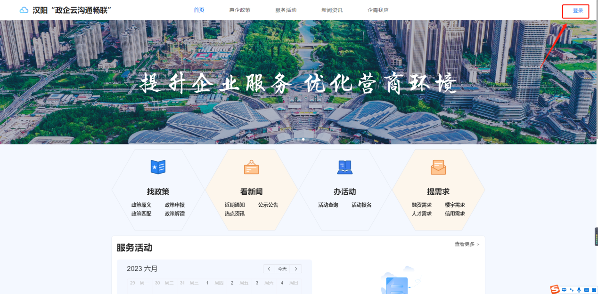

点击【法人登录】，然后点击【去注册用户】

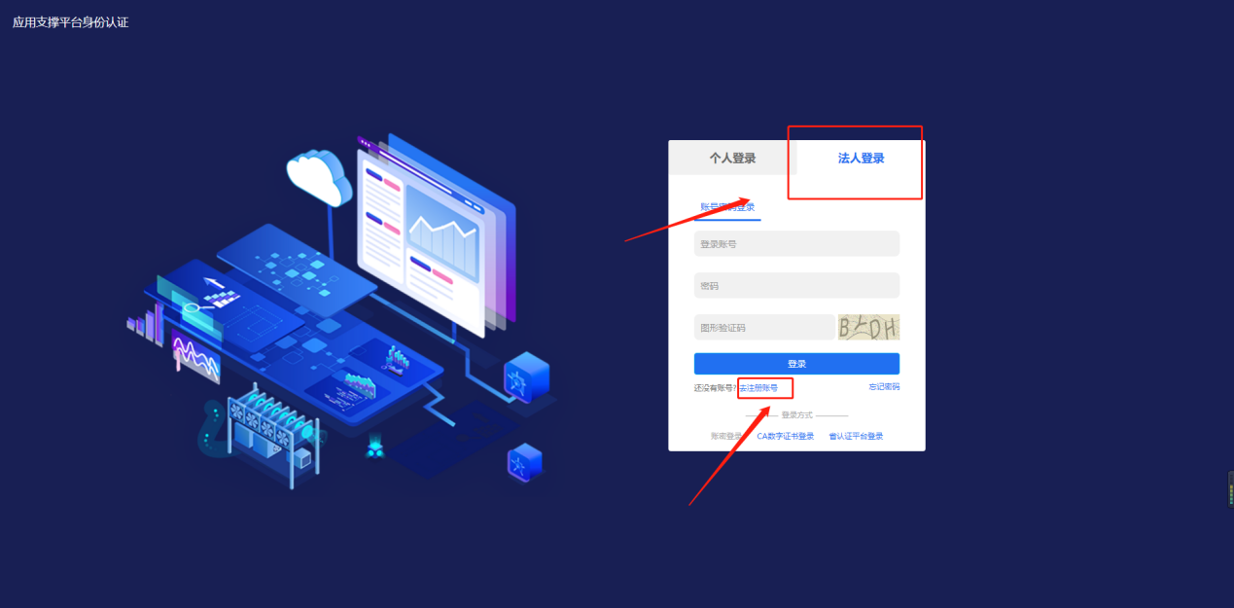

填写对应企业信息，点击【下一步】，直至完成账号注册。

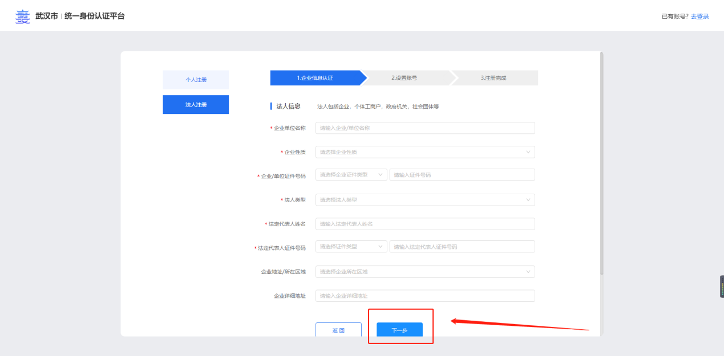

其中：企业单位名称，企业性质，企业单位证件号码，法人类型，法人代表人名称，法人代表人证件号码为必填项。

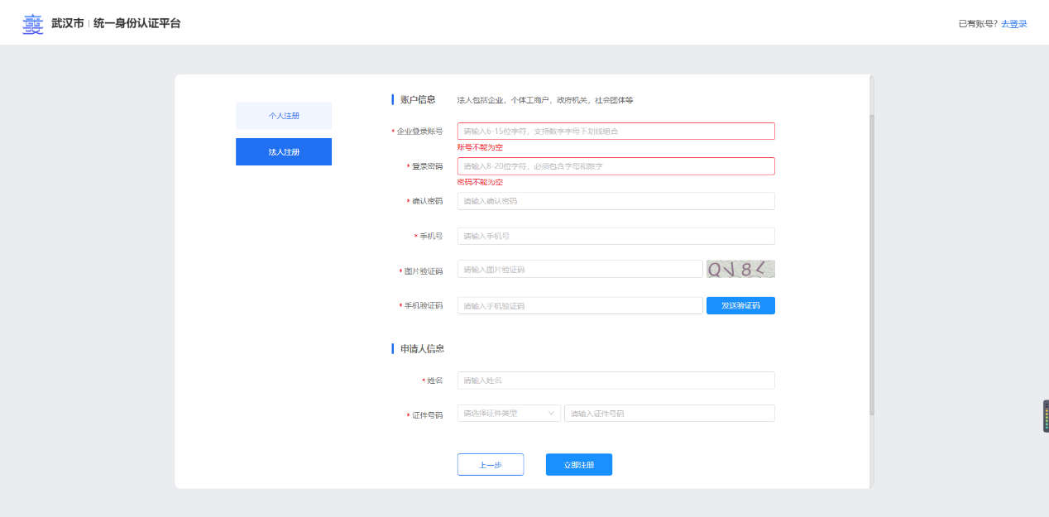

填写账号，密码，手机号码，验证码，姓名，证件号码，完成注册。

注意：手机号码不能重复使用。

**第二步：补全个人信息**

回到网站地址，重启点击【登录】



填写对应账号，点击【登录】

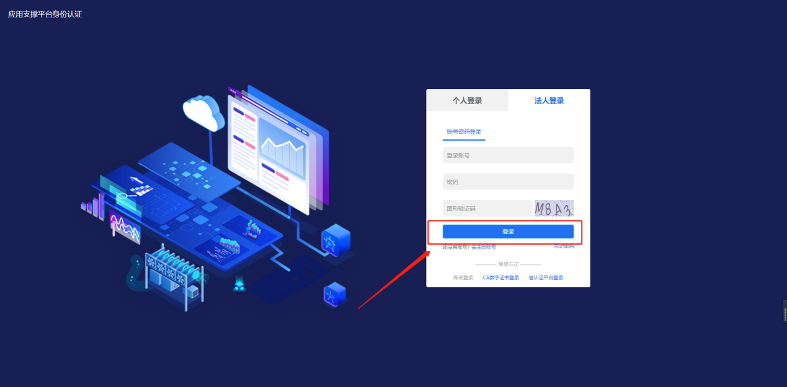

输入账号，密码，验证码点击登录。

如一直提示“用户或密码错误”:

1请确认用户名密码是否正确。

2.请确认手机号码是否已注册，如未注册点击“注册账号”功能注册

3.请确认密码是否正常，“忘记密码”功能可以找回密码。

点击头像

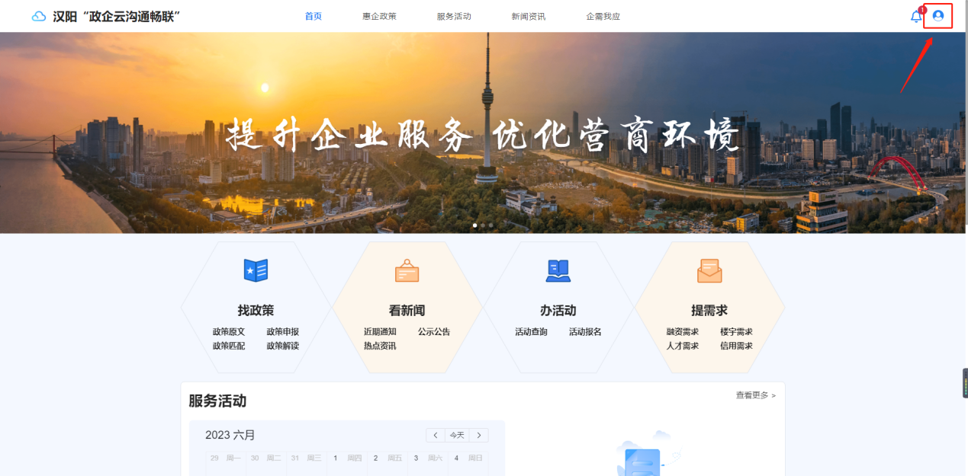

点击【个人中心】

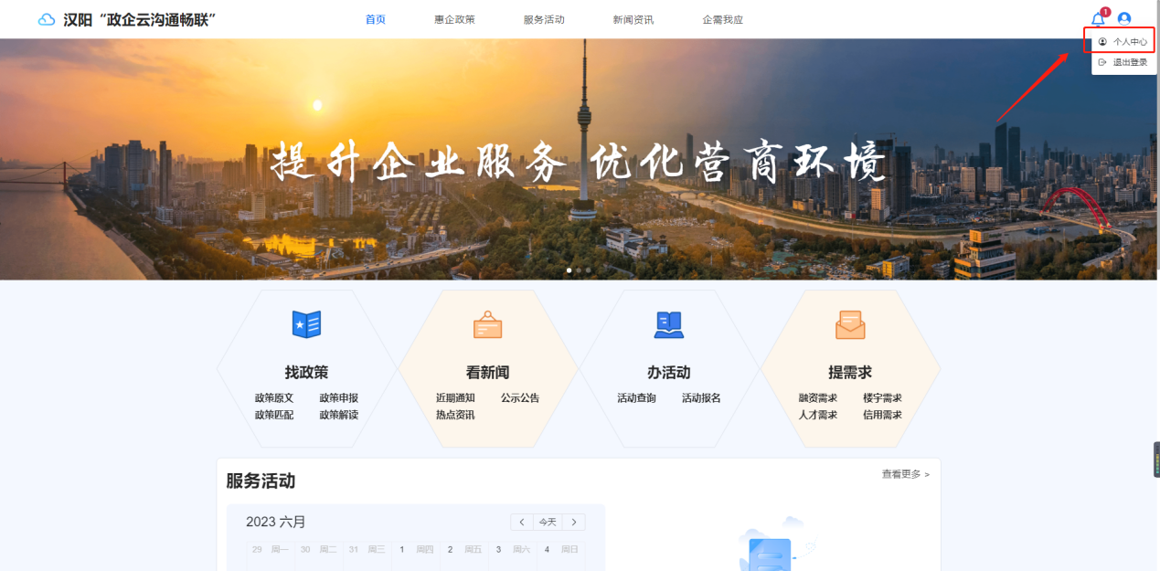

点击【编辑】

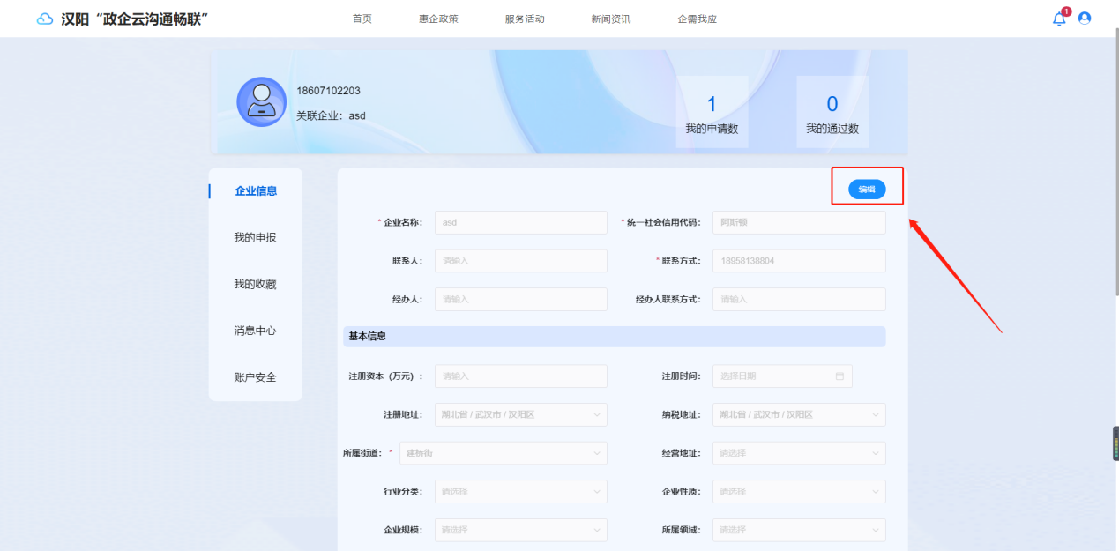

补全个人信息后，根据自己已知内容尽量补全，信息完善越多有助于后续政策的推荐，点击【保存】

备注：纳税地址以及所属街道必须填写。

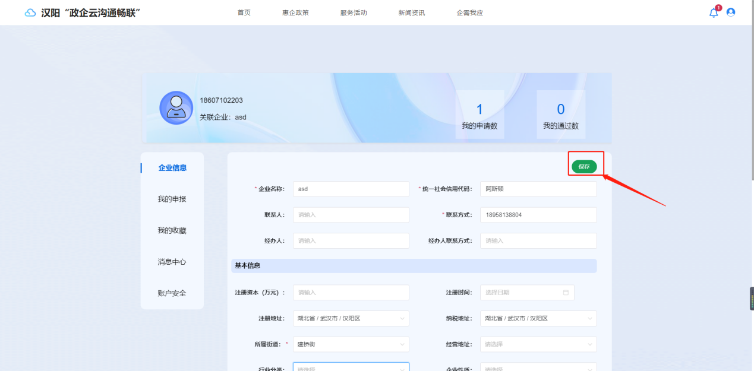

**第三步：申报政策**

点击【惠企政策】，然后再点击【政策申报】，以申报高新技术企业支持政策为例

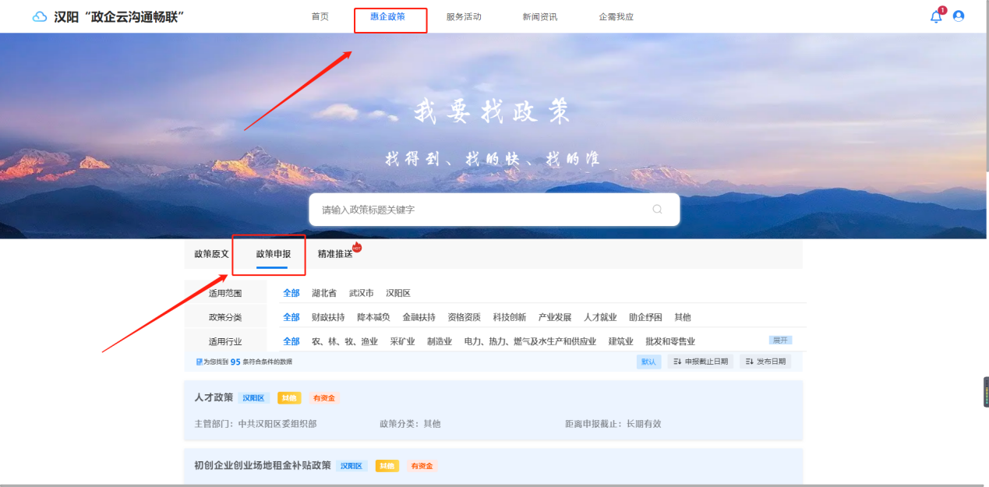

搜索或者找到高新技术企业支持政策，点击【申报】

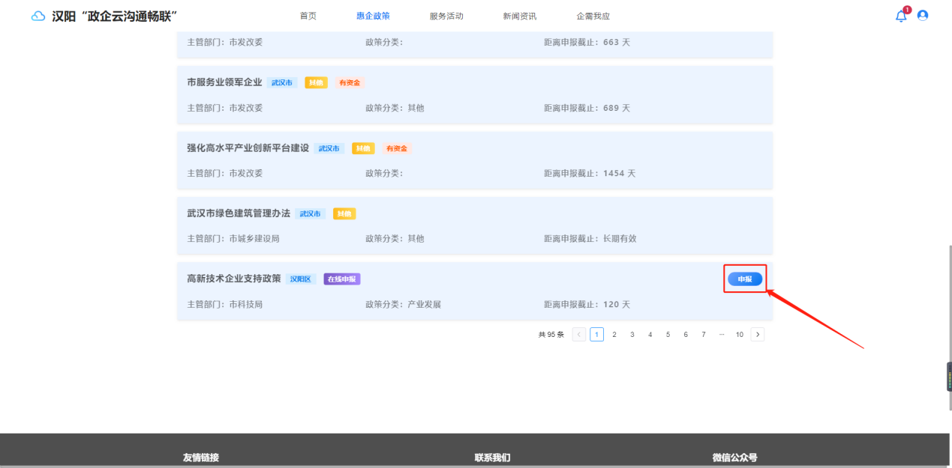

仔细阅读其流程和所需材料，部分材料可从附件下载。

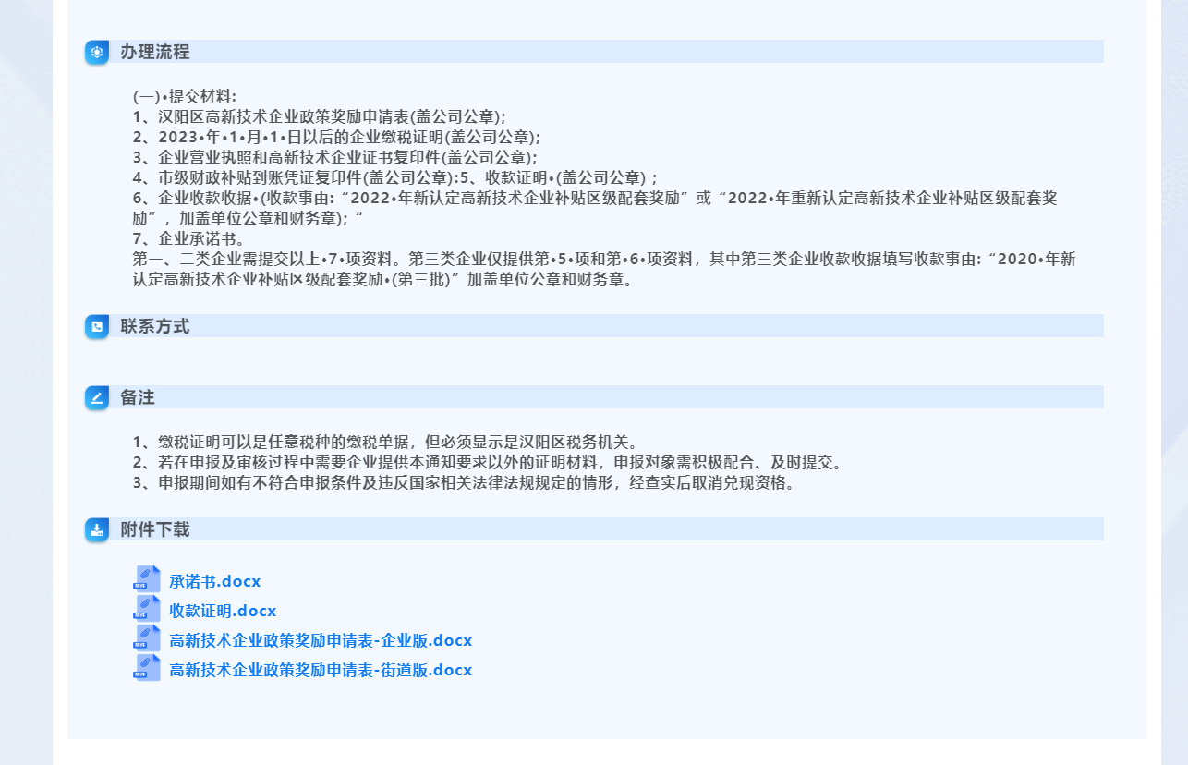

其中承诺书，收款证明，高新技术企业政策奖励申请表可以从附件中下载。

注意：第一、二类企业需要提交7项材料。第三类企业只需要市级财政补贴到账凭证和收款证明。

点击【申报】。

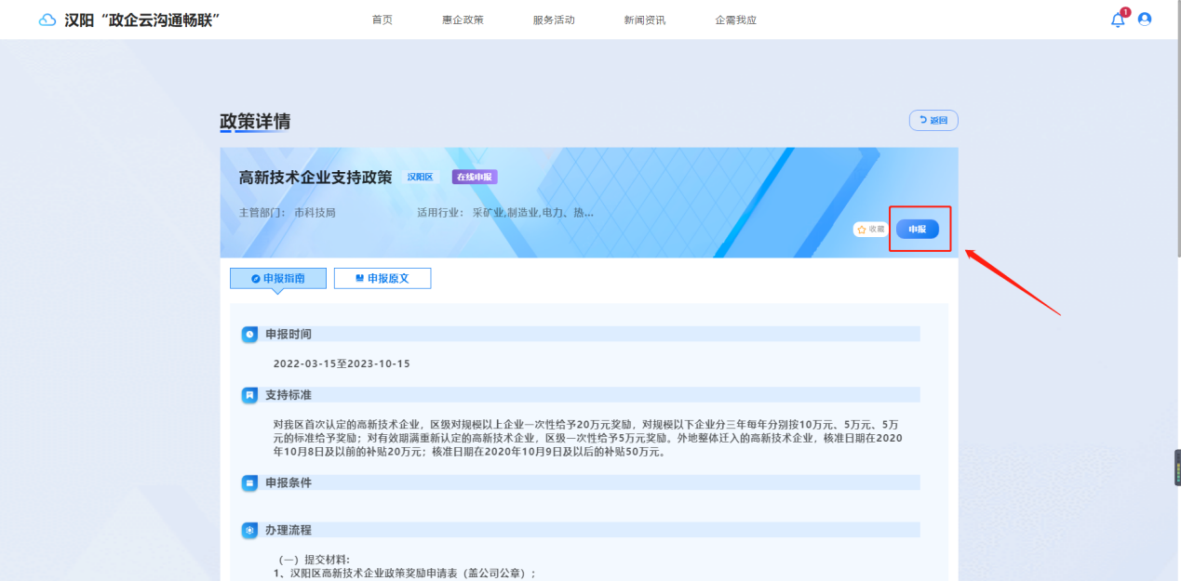

按要求填写其对应内容，点击上传附件，支持10MB以下的pdf文件，建议相关附件都以pdf为主，后点击【提交】，出现提交成功后即可。

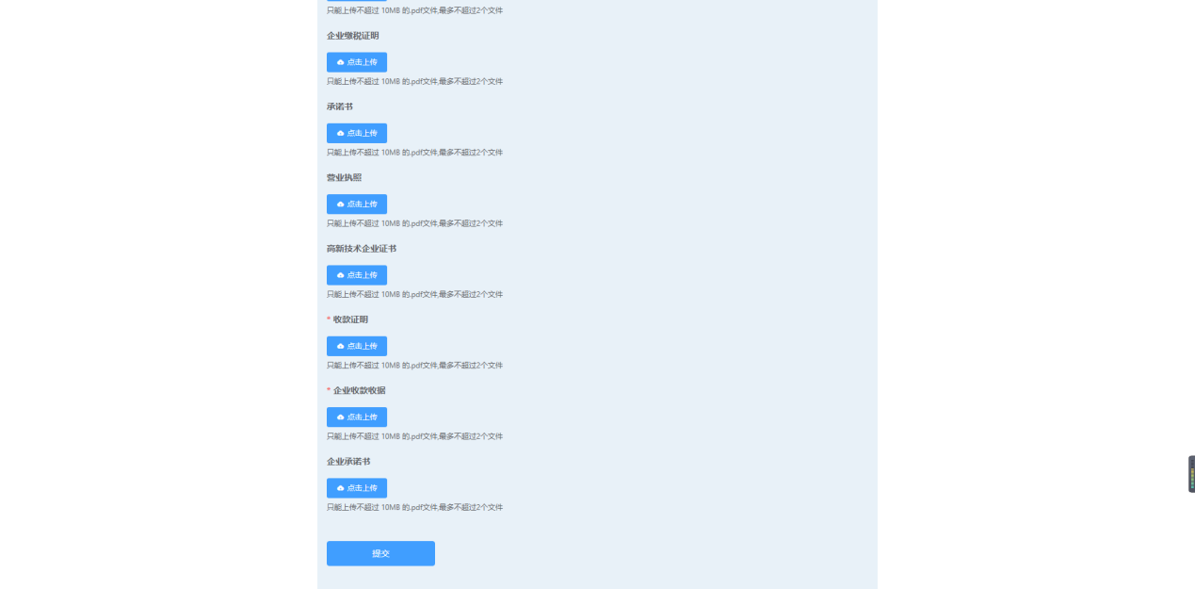

申报查询

点击[右上角]，选择[我的申报]，根据表格最后一列，点击“查看”可以查看申报填写的内容。

如被退回请进入申报页面修改后提交。申请表无变化的可以不用重新上传申请表有变化的需要重新上传。

